МИНИСТЕРСТВО ТРАНСПОРТА РОССИЙСКОЙ ФЕДЕРАЦИИ

ТРАНСПОРТ РОССИИ

информационно-статистический бюллетень

январь-июнь 2020 года

МОСКВА 2020 г.

Содержание

I. Основные макроэкономические показатели социально- экономического развития России за январь-июнь 2020 года 3
II. Основные показатели реализации Транспортной стратегии Российской Федерации на период до 2030 года 5
1. Услуги транспорта 5
1.1. Перевозки пассажиров транспортом общего пользования 5
1.2. Пассажирооборот транспорта общего пользования 5
1.3. Перевозки грузов по видам транспорта 7
1.3.1. Отправление грузов водным транспортом общего пользования в районы Крайнего Севера и приравненные к ним местности с ограниченными сроками завоза грузов 8
1.3.2. Объем перевозок грузов железнодорожным транспортом по видам грузов 9
1.3.3. Перевезено грузов грузовыми автомобилями крупных и средних предприятий в январе-июне 2020 года по федеральным округам 11
1.3.4. Перевозки грузов крупных и средних организаций автомобильного транспорта в январе-июне 2020 года по федеральным округам 12
1.4. Объем перевалки грузов в морских портах Российской Федерации 13
1.5. Грузооборот по видам транспорта 14
1.5.1. Грузооборот грузовых автомобилей крупных и средних предприятий¹⁾ в январе-июне 2020 года по федеральным округам 15
1.5.2. Грузооборот крупных и средних организаций автомобильного транспорта в январе-июне 2020 года по федеральным округам 17
1.6. Объем внешней торговли транспортными услугами (по методологии платежного баланса) в отраслях транспортного комплекса за I квартал 2020 года 18
2. Индексы цен и транспортных тарифов 23
2.1. Индексы цен в отдельных секторах экономики 23
2.2. Индексы тарифов на грузовые перевозки в июне 2020 года 25
2.3. Индексы тарифов на грузовые перевозки в июне 2020 года по федеральным округам (без трубопроводного транспорта) 26
2.4. Индексы тарифов на услуги пассажирского транспорта в июне 2020 года 28
3. Аварийность на транспорте 30
4. Бюджетное финансирование 31
4.1. Объем бюджетного финансирования в сфере транспорта в 2020 году 31
4.2. Исполнение федерального бюджета в сфере транспорта в 2020 году 36
5. Финансы транспорта 37
5.1. Прибыль (убыток) до налогообложения крупных и средних 37
организаций транспорта по видам экономической деятельности 37
(по состоянию на 1 июля 2020 года) 37
6. Труд на транспорте 40
6.1. Среднесписочная численность работников крупных и средних организаций транспортного комплекса (без внешних совместителей) за январь - июнь 2019 и 2020 годов 40
6.2. Среднемесячная начисленная заработная плата (без выплат социального характера) по видам экономической деятельности за январь-июнь 2019 и 2020 годов 42
7. Решение межведомственных задач транспортного комплекса 44
7.1. Производство отдельных видов транспортных средств и оборудования в январе-июне 2020 года 44

I. Основные макроэкономические показатели социально- экономического развития России за январь-июнь 2020 года

 | июнь  2020 года | Январь-июнь 2020 года  в % к  январю-июню 2019 года | июнь  2020 года  к июню 2019 года в %
Валовой внутренний продукт, млрд. рублей | 25317,7¹⁾ | 101,6
Индекс выпуска товаров и услуг по базовым видам экономической деятельности |  | 95,9 | 91,6
Индекс промышленного производства |  | 96,5 | 90,6
Продукция сельского хозяйства, млрд. рублей | 340,6 | 103,0 | 103,0
Грузооборот транспорта³⁾, млрд. т-км | 412,1 | 94,0 | 90,5
Оборот розничной торговли, млрд. рублей | 2623,5 | 93,6 | 92,3
Инвестиции в основной капитал, млрд. рублей | 2889,3¹⁾ | 101,2²⁾
Индекс потребительских цен |  | 102,8 | 103,2
Индекс цен производителей промышленных товаров⁴⁾ |  | 93,6 | 91,7
Реальные располагаемые денежные  доходы |  | 96,3²⁾
Среднемесячная начисленная заработная плата работников организаций (номинальная), рублей | 50747 | 106,2 | 104,0

- Данные за I квартал 2020 года (первая оценка).
- Оценка.
- Без промышленного железнодорожного транспорта.

Индексы основных показателей производства товаров и услуг
в январе-июне 2020 и в январе-июне 2019 годов,
в % к аналогичному периоду предыдущего года
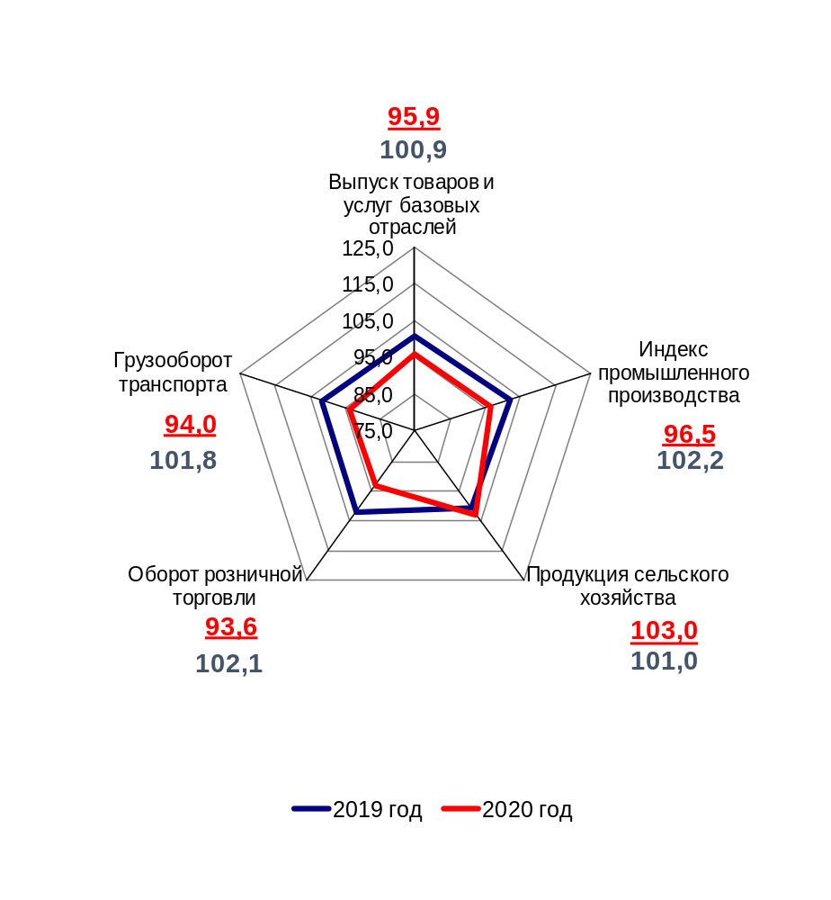

II. Основные показатели реализации Транспортной стратегии
Российской Федерации на период до 2030 года

1. Услуги транспорта¹⁾

1.1. Перевозки пассажиров транспортом общего пользования
(миллионов человек)
 | Январь-  июнь  2019 г. | Январь-  июнь  2020 г. | Январь-июнь 2020 г. в % к январю-июню 2019 г.
Транспорт отраслей  Минтранса России | 5 767,7 | 3 915,4 | 67,9
в том числе:
автомобильный  (автобусный) | 5 128,0 | 3 501,2 | 68,3
морской | 2,581 | 1,711 | 66,3
внутренний водный | 3,943 | 2,184 | 55,4
воздушный, из него: | 57,7 | 27,8²⁾ | 48,2
внутренние перевозки | 33,2 | 19,1 | 57,5
железнодорожный, из него: | 575,5 | 382,5 | 66,5
пригородные (включая  внутригородские)  перевозки | 522,9 | 349,6 | 66,9

1.2. Пассажирооборот транспорта общего пользования
(миллиардов пассажиро-километров)
 | Январь-  июнь  2019 г. | Январь-  июнь  2020 г. | Январь-июнь 2020 г. в % к январю-июню 2019 г.
Транспорт отраслей  Минтранса России | 259,6 | 141,6 | 54,5
в том числе:
автомобильный  (автобусный) | 55,51 | 37,42 | 67,4
морской | 0,017 | 0,010 | 60,1
внутренний водный | 0,188 | 0,022 | 11,8
воздушный, из него: | 145,7 | 70,2²⁾ | 48,1
внутренние перевозки | 60,3 | 34,8 | 57,7
железнодорожный, из него: | 58,2 | 33,9 | 58,2
пригородные (включая  внутригородские)  перевозки | 16,4 | 10,8 | 65,9
¹⁾ Предварительные данные Росстата.
²⁾ По данным Росавиации.

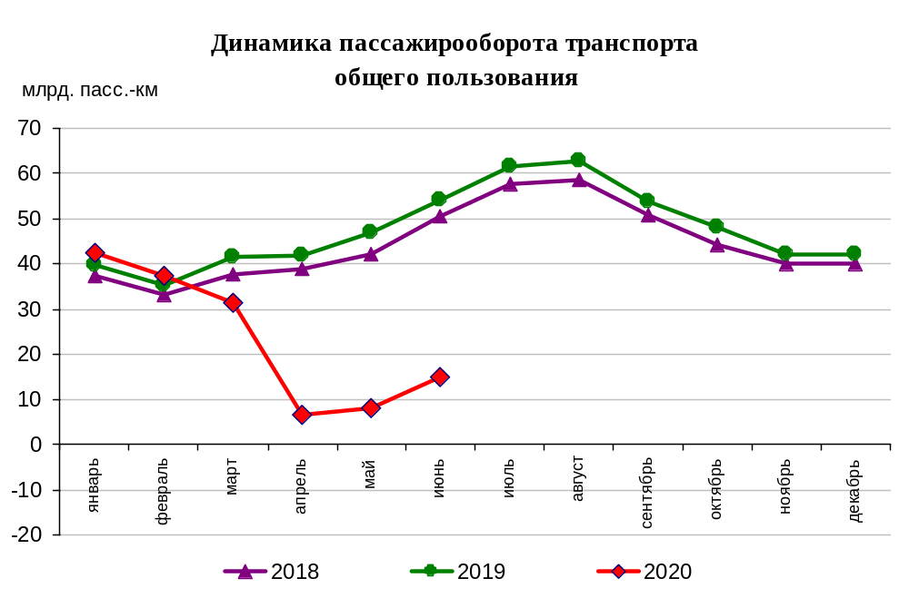

Динамика пассажирооборота по видам транспорта
в январе-июне 2020 и в январе-июне 2019 годов,
в % к аналогичному периоду предыдущего года

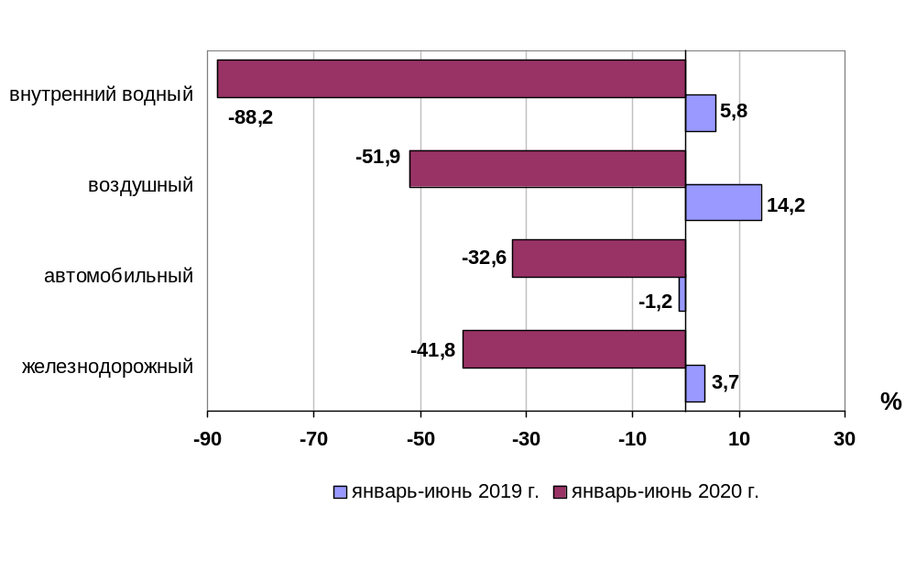

1.3. Перевозки грузов по видам транспорта
(миллионов тонн)
 | Январь-  июнь  2019 г. | Январь-  июнь  2020 г. | Январь-июнь 2020г. в % к январю-июню  2019 г.
Транспорт всех отраслей экономики | 3 728,3 | 3 561,8 | 95,5
в том числе:
Транспорт отраслей  Минтранса России | 3 146,9 | 3 028,2 | 96,2
железнодорожный¹⁾ | 634,3 | 605,6 | 95,5
автомобильный | 2 465,8 | 2 375,3 | 96,3
морской | 9,256 | 10,720 | 115,8
внутренний водный | 36,98 | 36,10 | 97,6
воздушный | 0,527 | 0,512 | 97,2
Транспорт других министерств и ведомств
трубопроводный | 581,4 | 533,6 | 91,8

Коммерческие перевозки грузов по видам транспорта
(миллионов тонн)
 | Январь-  июнь  2019 г. | Январь-  июнь  2020 г. | Январь-июнь 2020г. в % к январю-июню  2019 г.
Транспорт отраслей  Минтранса России | 1 398,1 | 1 335,4 | 95,5
железнодорожный¹⁾ | 634,3 | 605,6 | 95,5
автомобильный | 717,0 | 682,5 | 95,2
морской | 9,256 | 10,720 | 115,8
внутренний водный | 36,98 | 36,10 | 97,6
воздушный | 0,527 | 0,512 | 97,2

¹⁾ Перевозка грузов по путям общего пользования.

Объем коммерческих перевозок грузов по видам транспорта
в январе-июне 2019 и в январе-июне 2020 годов,
в % к аналогичному периоду предыдущего года

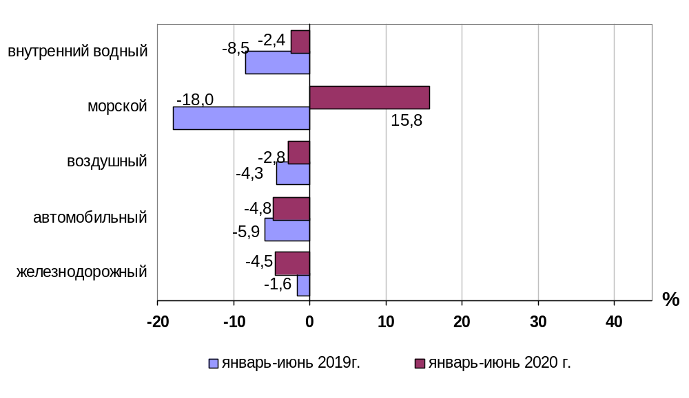

1.3.1. Отправление грузов водным транспортом общего пользования в
районы Крайнего Севера и приравненные к ним местности с ограниченными сроками завоза грузов
(тысяч тонн)
 | Январь-июнь  2020 года,  тыс. тонн | Январь-июнь 2020 года в % к январю-июню  2019 года
Отправлено грузов водным транспортом | 8 858,0 | 98,3
в том числе:  морским | 3 851,1 | 109,5
внутренним водным | 5 006,9 | 91,2
из них:  сухогрузов | 5 565,7 | 99,9
морским | 1 630,8 | 157,4
внутренним водным | 3 934,9 | 86,8
наливных грузов | 2 739,1 | 92,3
морским | 2 220,3 | 89,5
внутренним водным | 518,8 | 106,7
лесных грузов в плотах  внутренним водным | 553,2 | 117,4

1.3.2. Объем перевозок грузов железнодорожным транспортом
по видам грузов

(млн. тонн)
 | Январь-  июнь  2019 года | Январь-  июнь  2020 года | % изменения январь-июнь 2020 года к январю-июню 2019 года
Отправлено грузов - всего  из них: | 634,3 | 605,6 | 95,5
каменный уголь | 186,8 | 168,0 | 90,0
кокс | 5,4 | 5,4 | 100,0
нефть и нефтепродукты | 115,1 | 107,1 | 93,0
руда железная и марганцевая | 59,2 | 59,2 | 100,0
руды цветных металлов и серное сырье | 9,7 | 9,8 | 101,0
черные металлы | 38,2 | 33,9 | 88,7
лом черных металлов | 6,9 | 6,0 | 87,0
химические и минеральные удобрения | 30,3 | 31,1 | 102,6
строительные грузы | 60,2 | 63,2 | 105,0
цемент | 12,5 | 11,4 | 91,2
лесные грузы | 22,2 | 21,0 | 94,6
зерно и продукты перемола | 10,3 | 11,8 | 114,6
комбикорма | 0,5 | 0,4 | 80,0
импортные грузы | 5,4 | 5,5 | 101,9
прочие грузы | 71,3 | 71,5 | 100,3

Динамика перевозок отдельных видов грузов железнодорожным транспортом
в январе – июне 2019 и в январе – июне 2020 годов
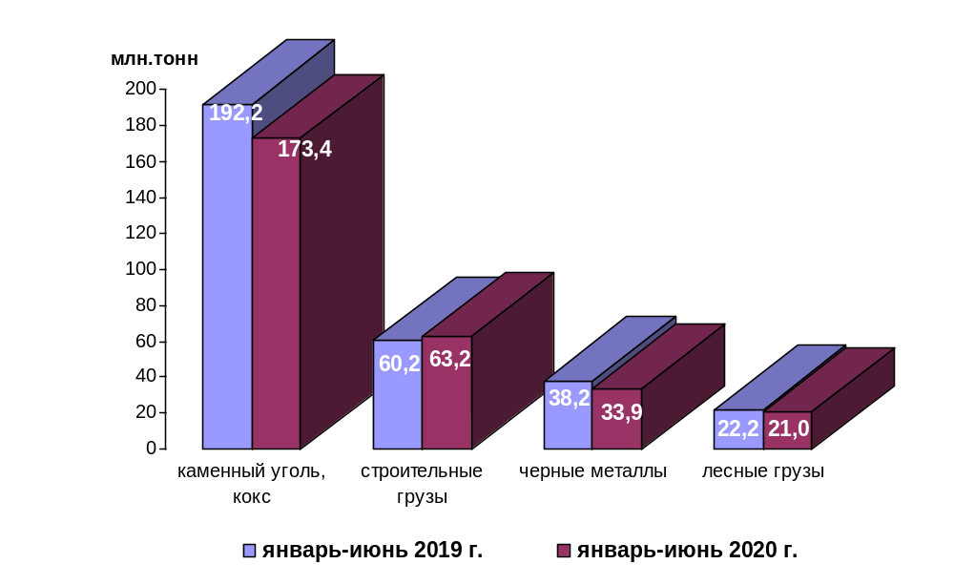

1.3.3. Перевезено грузов грузовыми автомобилями крупных и средних предприятий¹⁾ в январе-июне 2020 года по федеральным округам

 | тыс. тонн | в % к январю-июню 2019 года²⁾
Российская Федерация | 596 930,4 | 105,5
Центральный федеральный округ | 134 501,5 | 103,1
Северо-Западный федеральный округ | 62 095,7 | 103,6
Южный федеральный округ | 45 786,4 | 106,3
Северо-Кавказский федеральный округ | 10 391,7 | 81,6
Приволжский федеральный округ | 100 133,2 | 110,0
Уральский федеральный округ | 96 518,0 | 100,0
Сибирский федеральный округ | 101 247,3 | 113,2
Дальневосточный федеральный округ | 46 256,6 | 107,8

¹⁾ Всех видов деятельности.

²⁾ По сопоставимому кругу организаций.

1.3.4. Перевозки грузов крупных и средних организаций автомобильного транспорта в январе-июне 2020 года по федеральным округам

 | тыс. тонн | в % к январю-июню 2019 года¹⁾
Российская Федерация | 117 473,6 | 108,9
Центральный федеральный округ | 19 867,3 | 118,3
Северо-Западный федеральный округ | 12 332,9 | 100,9
Южный федеральный округ | 10 880,7 | 96,6
Северо-Кавказский федеральный округ | 570,1 | 72,4
Приволжский федеральный округ | 24 813,8 | 106,7
Уральский федеральный округ | 11 116,7 | 83,4
Сибирский федеральный округ | 31 931,6 | 122,0
Дальневосточный федеральный округ | 5 960,5 | 145,7

¹⁾ По сопоставимому кругу организаций.

1.4. Объем перевалки грузов в морских портах Российской Федерации
(миллионов тонн)
 | Январь-  июнь  2019 г. | Январь-  июнь  2020 г. | Январь-июнь 2020 г. в % к январю-июню 2019 г.
Всего грузов | 410,1 | 410,5 | 100,1
в том числе:
сухогрузы | 180,6 | 185,8 | 102,8
из них грузы в контейнерах | 28,0 | 28,5 | 101,9
наливные | 229,5 | 224,7 | 97,9

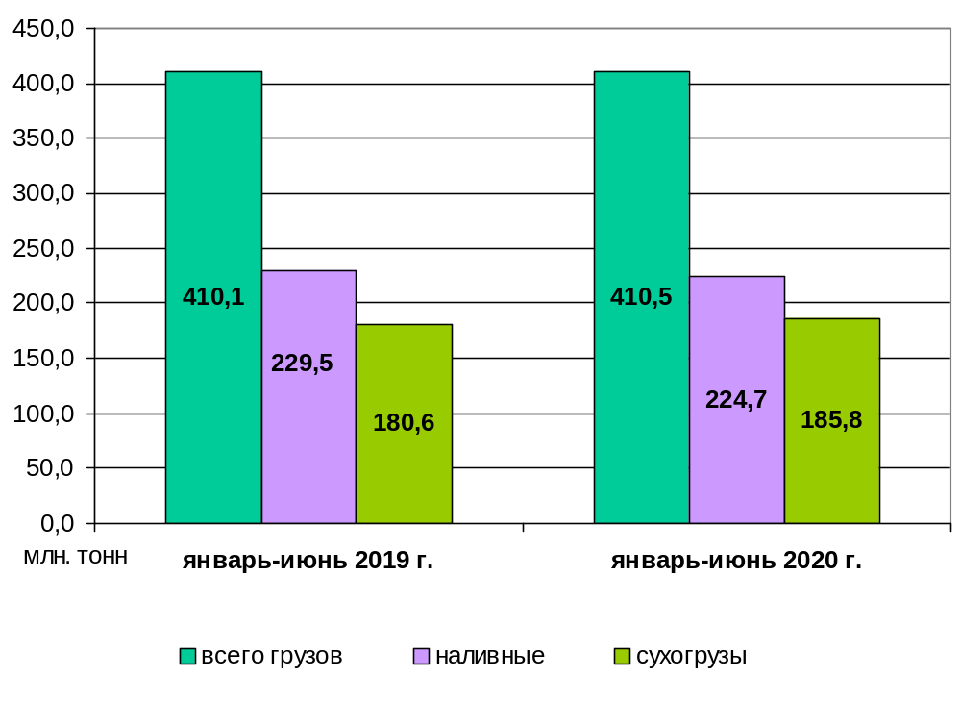

1.5. Грузооборот по видам транспорта
(миллиардов тонно-километров)
 | Январь-  июнь  2019 г. | Январь-  июнь  2020 г. | Январь-июнь 2020 г. в % к январю-июню 2019 г.
Транспорт всех отраслей экономики | 2 825,9 | 2 654,0 | 93,9
в том числе:
Транспорт отраслей  Минтранса России | 1 483,4 | 1 408,2 | 94,9
железнодорожный¹⁾ | 1 307,6 | 1 238,5 | 94,7
автомобильный | 127,5 | 122,8 | 96,3
морской | 17,402 | 18,334 | 105,4
внутренний водный | 27,37 | 25,38 | 92,7
воздушный | 3,478 | 3,193 | 91,8
Транспорт других министерств и ведомств
трубопроводный | 1 342,5 | 1 245,8 | 92,8

Коммерческий грузооборот по видам транспорта
(миллиардов тонно-километров)
 | Январь-  июнь  2019 г. | Январь-  июнь  2020 г. | Январь-июнь 2020 г. в % к январю-июню 2019 г.
Транспорт отраслей  Минтранса России | 1 428,2 | 1 353,6 | 94,8
железнодорожный¹⁾ | 1 307,6 | 1 238,5 | 94,7
автомобильный | 72,3 | 68,2 | 94,3
морской | 17,402 | 18,334 | 105,4
внутренний водный | 27,37 | 25,38 | 92,7
воздушный | 3,478 | 3,193 | 91,8

¹⁾ Грузооборот железнодорожного транспорта по путям общего пользования.

Динамика коммерческого грузооборота транспорта
(без трубопроводного и железнодорожного транспорта необщего пользования)

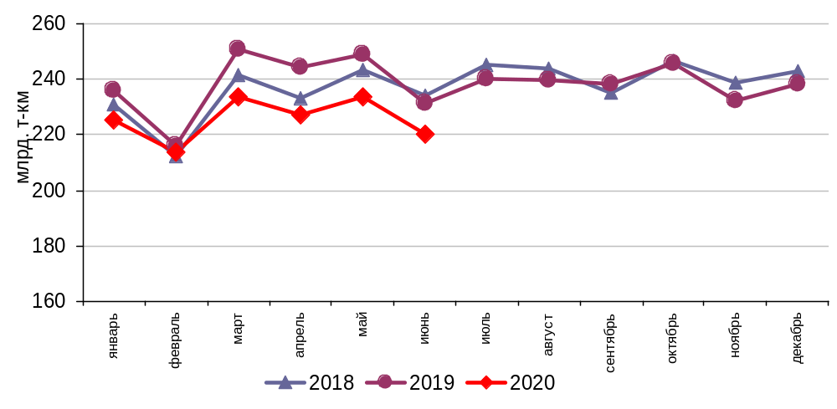
Динамика коммерческого грузооборота по видам транспорта
в январе-июне 2020 года и в январе-июне 2019 годов,
в % к аналогичному периоду предыдущего года

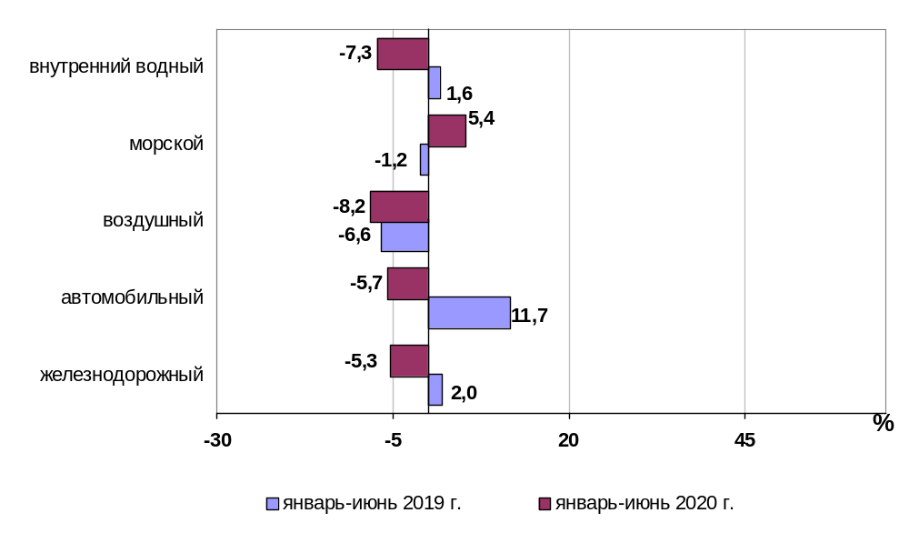

1.5.1. Грузооборот грузовых автомобилей крупных и средних предприятий¹⁾ в январе-июне 2020 года по федеральным округам

 | млн. тонно-км | в % к январю-июню 2019 года²⁾
Российская Федерация | 60 226,3 | 106,3
Центральный федеральный округ | 18 200,5 | 102,0
Северо-Западный федеральный округ | 7 894,9 | 105,5
Южный федеральный округ | 5 089,9 | 109,4
Северо-Кавказский федеральный округ | 762,5 | 62,7
Приволжский федеральный округ | 13 710,6 | 111,5
Уральский федеральный округ | 7 108,5 | 112,0
Сибирский федеральный округ | 5 957,8 | 113,1
Дальневосточный федеральный округ | 1 501,6 | 98,7

¹⁾ Всех видов деятельности.

²⁾ По сопоставимому кругу организаций.

1.5.2. Грузооборот крупных и средних организаций автомобильного транспорта в январе-июне 2020 года по федеральным округам

 | млн. тонно-км | в % к январю-июню 2019 года¹⁾
Российская Федерация | 29 108,4 | 113,1
Центральный федеральный округ | 9 957,8 | 106,8
Северо-Западный федеральный округ | 2 942,8 | 90,6
Южный федеральный округ | 2 765,2 | 115,3
Северо-Кавказский федеральный округ | 244,8 | 39,9
Приволжский федеральный округ | 5 782,1 | 139,9
Уральский федеральный округ | 4 108,3 | 116,6
Сибирский федеральный округ | 2 826,5 | 138,7
Дальневосточный федеральный округ | 480, 9 | 101,9

¹⁾ По сопоставимому кругу организаций.

1.6. Объем внешней торговли транспортными услугами (по методологии платежного баланса) в отраслях транспортного комплекса за I квартал 2020 года
млн. долл. США
№ п/п | Виды транспорта | внешнеторговый оборот |  |  | в том числе |  |  |  |  |  | сальдо
№ п/п | Виды транспорта |  |  |  | экспорт |  |  | импорт
№ п/п | Виды транспорта | I квартал 2019 года | I квартал 2020 года | I квартал 2020 года в  % к I кварталу 2019 года | I квартал 2019 года | I  квар-тал 2020 года | I квартал 2020 года в % к I кварталу 2019 года | I  квартал 2019 года | I квартал 2020 года | I квартал 2020 года в % к I кварталу 2019 года | I квартал 2019 года | I квартал 2020 года | I квартал 2020 года в  % к I кварталу 2019 года
1 | Транспортный комплекс, всего | 7360* | 7085 | 96,3 | 4152 | 3766* | 90,7 | 3208 | 3319 | 103,5 | 944* | 447* | 47,4
1 | пассажирские перевозки | 2468 | 2325 | 94,2 | 1522 | 1360 | 89,4 | 946 | 965 | 102,0 | 576 | 395 | 68,6
1 | грузовые перевозки | 2571 | 2654 | 103,2 | 989 | 989 | 100,0 | 1582 | 1665 | 105,2 | -593 | -676 | -
1 | вспомогательные и дополнительные транспортные услуги | 2322 | 2106 | 90,7 | 1642 | 1418 | 86,4 | 680 | 688 | 101,2 | 962 | 730 | 75,9
1.1 | водный транспорт | 2207* | 2064* | 93,5 | 1318 | 1191 | 90,4 | 889 | 873* | 98,2 | 429* | 319* | 74,4
1.1 | пассажирские перевозки | 1 | 2 | 200,0 | 0 | 0 | - | 1 | 2 | 200,0 | -1 | -2 | -
1.1 | грузовые перевозки | 1011 | 1007 | 99,6 | 339 | 336 | 99,1 | 672 | 671 | 99,9 | -333 | -335 | -
1.1 | вспомогательные и дополнительные транспортные услуги | 1195 | 1054 | 88,2 | 979 | 855 | 87,3 | 216 | 199 | 92,1 | 763 | 656 | 86,0
1.2 | воздушный транспорт | 4371* | 4082* | 93,4 | 2448* | 2124 | 86,8 | 1923* | 1958* | 101,8 | 526 | 166 | 31,6
1.2 | пассажирские перевозки | 2410 | 2287 | 94,9 | 1504 | 1356 | 90,2 | 905 | 931 | 102,9 | 599 | 425 | 71,0
1.2 | грузовые перевозки | 1016 | 1055 | 103,8 | 394 | 413 | 104,8 | 622 | 642 | 103,2 | -228 | -229 | -
1.2 | вспомогательные и дополнительные транспортные услуги | 945 | 739 | 78,2 | 550 | 355 | 64,5 | 395 | 384 | 97,2 | 155 | -30* | -
1.3 | железнодорожный транспорт | 461* | 544* | 118,0 | 231 | 277* | 119,9 | 230 | 267 | 116,1 | 1 | 9* | 900,0
1.3 | пассажирские перевозки | 48 | 27 | 56,3 | 17 | 4 | 23,5 | 31 | 23 | 74,2 | -13* | -20* | -
1.3 | грузовые перевозки | 263 | 253 | 96,2 | 116 | 92 | 79,3 | 147 | 161 | 109,5 | -31* | -69 | -
 | вспомогательные и дополнительные транспортные услуги | 151 | 265 | 175,5 | 98 | 182 | 185,7 | 53 | 83 | 156,6 | 45 | 98* | 217,8
1.4 | автомобильный транспорт | 321 | 395* | 123,1 | 155 | 174 | 112,3 | 166 | 221 | 133,1 | -11* | -47 | -
1.4 | пассажирские перевозки | 9 | 9 | 100,0 | 0 | 0 | - | 9 | 9 | 100,0 | -9 | -9 | -
1.4 | грузовые перевозки | 281 | 339 | 120,6 | 140 | 148 | 105,7 | 141 | 191 | 135,5 | -2* | -43 | -
1.4 | вспомогательные и дополнительные транспортные услуги | 31 | 48 | 154,8 | 15 | 26 | 173,3 | 16 | 22 | 137,5 | 0 | 5* | -
2 | трубопроводный транспорт | 562 | 588 | 104,6 | 527 | 563 | 106,8 | 35 | 25 | 71,4 | 491* | 537* | 109,4
3 | космический транспорт | 75 | 5 | 6,7 | 75 | 5 | 6,7 | 0 | 0 | - | 75 | 5 | 6,7
4 | прочие сопутствующие и вспомогательные транспортные услуги | 55 | 71 | 129,1 | 25 | 50 | 200,0 | 30 | 21 | 70,0 | -5 | 30* | -
5 | почтовые и курьерские услуги | 88 | 38 | 43,2 | 79 | 30 | 38,0 | 9 | 8 | 88,9 | 69* | 23* | 33,3
6 | Транспорт, всего | 8139* | 7786 | 95,7 | 4857 | 4414 | 90,9 | 3282* | 3372 | 102,7 | 1575 | 1041* | 66,1
6 | пассажирские | 2467 | 2325 | 94,2 | 1522 | 1360 | 89,4 | 945 | 965 | 102,1 | 577 | 394* | 68,3
6 | грузовые перевозки | 3295 | 3284 | 99,7 | 1668 | 1586 | 95,1 | 1627 | 1698 | 104,4 | 41 | -112 | -
6 | вспомогательные и дополнительные транспортные услуги | 2374 | 2177 | 91,7 | 1666 | 1468 | 88,1 | 708 | 709 | 100,1 | 957* | 759 | 79,3
По данным Центрального банка Российской Федерации.
*- Незначительные расхождения между итогом и суммой слагаемых объясняются округлением данных.

Структура экспорта транспортных услуг в отраслях
транспортного комплекса за I квартал 2020 года
в сравнении с I кварталом 2019 года
млн. долл. США
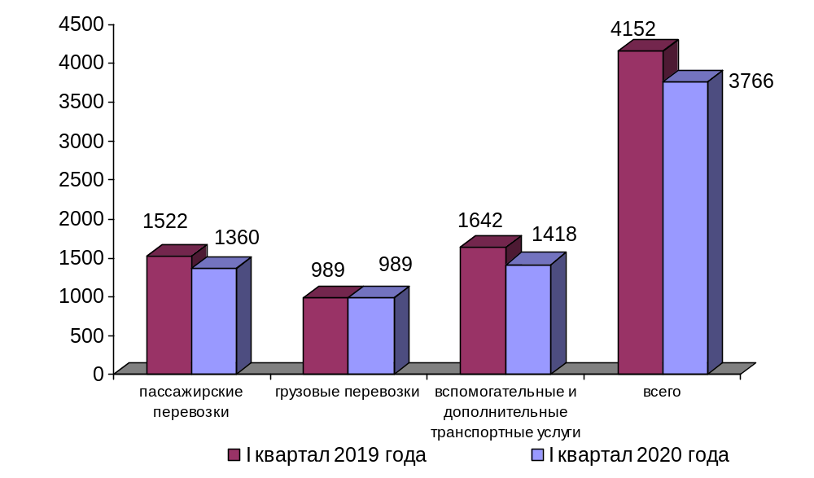

Структура импорта транспортных услуг в отраслях
транспортного комплекса за I квартал 2020 года
в сравнении с I кварталом 2019 года
млн. долл. США
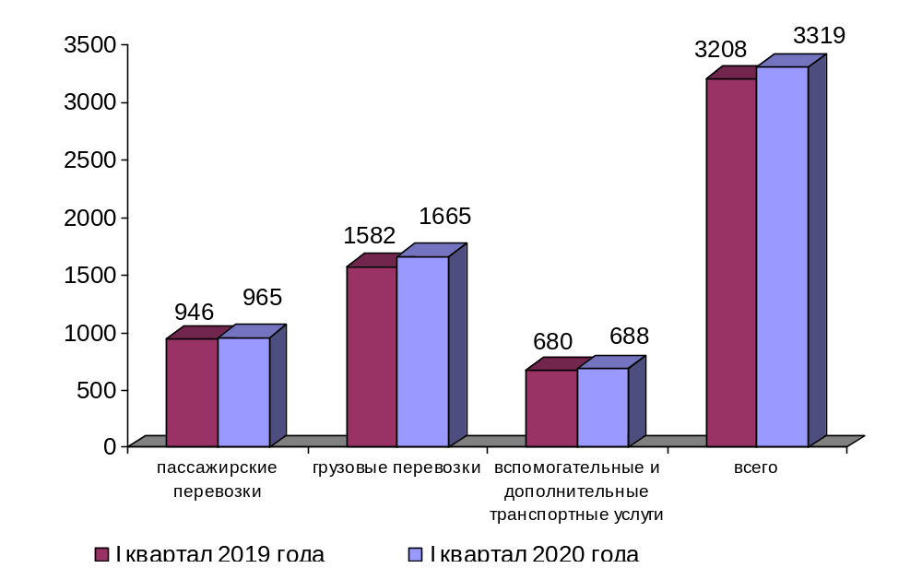

Структура экспорта транспортных услуг по видам транспорта
за I квартал 2020 года

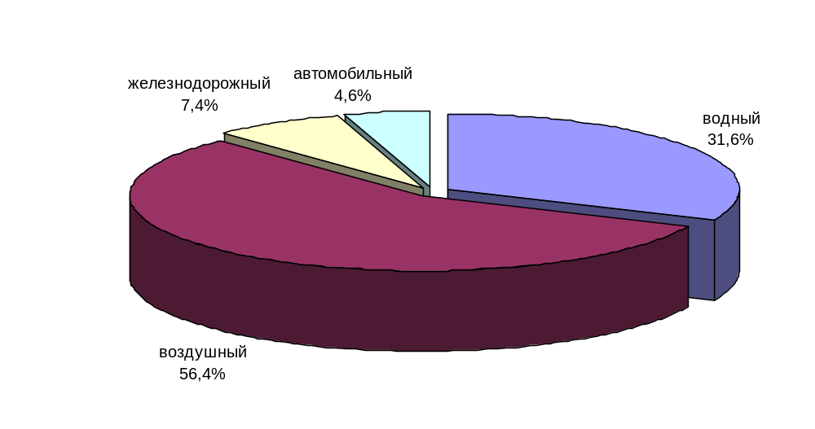

Структура импорта транспортных услуг по видам транспорта
за I квартал 2020 года

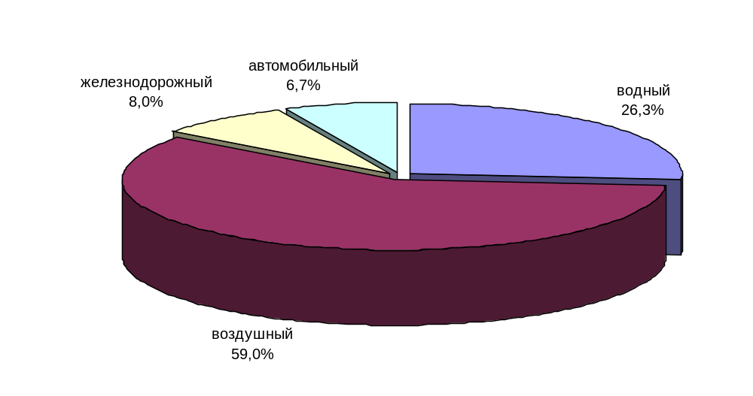

2. Индексы цен и транспортных тарифов

2.1. Индексы цен в отдельных секторах экономики
на конец периода, в процентах
 |  | В июне 2020 г. к декабрю 2019 г. | I полугодие 2020 г. к I полугодию  2019г.
1 | Индекс потребительских цен | 102,6 | 102,8
2 | Индекс цен производителей промышленных товаров | 94,9 | 93,6
3 | Сводный индекс цен на продукцию (затраты, услуги) инвестиционного назначения | 102,2 | 106,0
4 | Индексы цен на приобретенные основные строительные материалы:
4.1. | - конструкции и детали конструкций из черных металлов | 103,4 | 103,3
4.2. | - электроэнергия | 100,5 | 105,7
4.3. | - битумы нефтяные | 87,2 | 98,8
4.4. | - цементы общестроительные | 103,1 | 102,2
5 | Индексы цен на приобретенные товары промышленного производства (промышленность)
5.1. | - бензин автомобильный | 100,9 | 100,1
5.2. | - топливо реактивное керосинового типа | 89,8 | 106,3
5.3. | - топливо дизельное | 95,7 | 98,1

Индексы тарифов и цен на отдельные виды товаров и энергоресурсов
в июне 2020 г. в % к декабрю 2019 г.
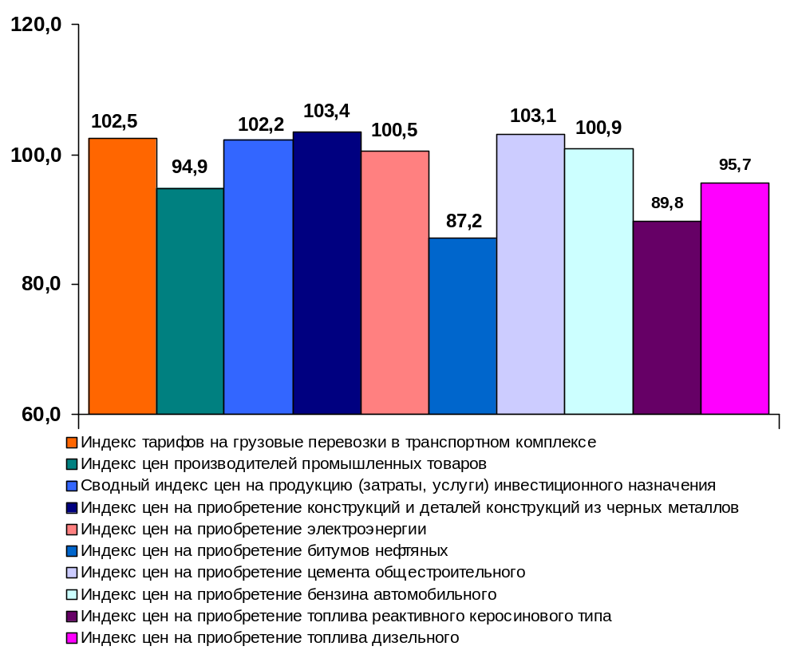

2.2. Индексы тарифов на грузовые перевозки в июне 2020 года

(в процентах)
 | к периоду,  предшествующему  отчетному | За период с начала отчетного года к соответствующему периоду предыдущего года
Транспорт – все виды  в том числе: | 99,9 | 102,9
Железнодорожный | 100,0 | 103,5
Морской | 99,5 | 103,3
Внутренний водный | 100,3 | 100,9
Автомобильный | 99,9 | 101,2
Воздушный | 99,9 | 104,0
Трубопроводный | 99,9 | 102,8
из него:
нефть | 99,7 | 104,3
газ | 100,0 | 101,7
Транспорт - итого (без трубопроводного) | 100,0 | 103,1

Индексы тарифов на грузовые перевозки в январе-июне 2020 года
в % к январю-июню 2019 года

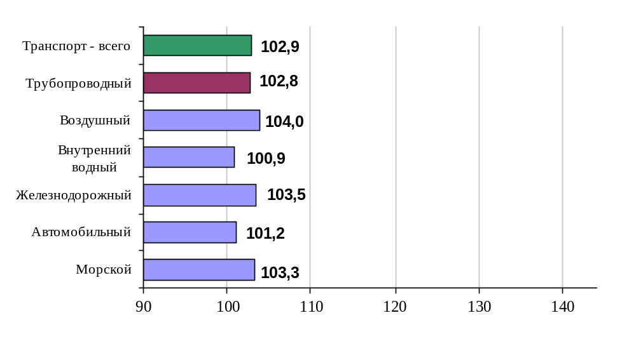

2.3. Индексы тарифов на грузовые перевозки в июне 2020 года
по федеральным округам (без трубопроводного транспорта)
в процентах
 | к предыдущему месяцу | к декабрю  2019 года
Российская Федерация | 100,0 | 102,5
Центральный федеральный округ | 99,9 | 102,7
Северо-Западный федеральный округ | 100,0 | 102,9
Южный федеральный округ | 100,0 | 102,7
Северо-Кавказский федеральный округ | 100,0 | 102,6
Приволжский федеральный округ | 100,0 | 102,8
Уральский федеральный округ | 100,0 | 99,0
Сибирский федеральный округ | 100,1 | 103,4
Дальневосточный федеральный округ | 100,0 | 103,4

Индексы тарифов на грузовые перевозки в июне 2020 года
по федеральным округам (без трубопроводного транспорта)
в % к декабрю 2019 года

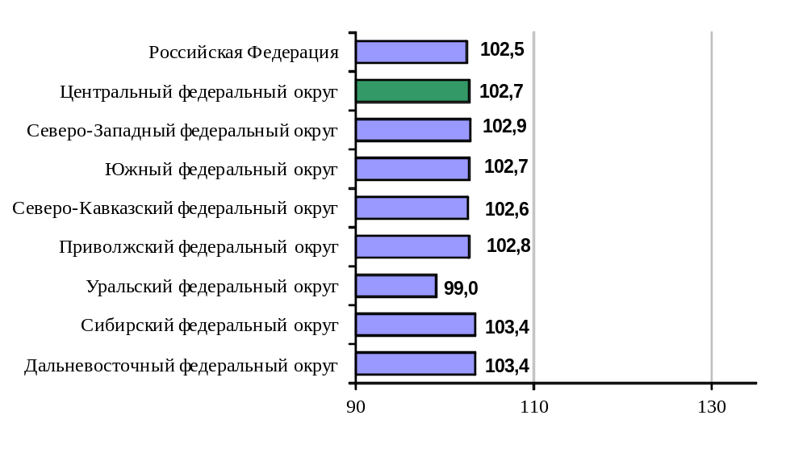

2.4. Индексы тарифов на услуги пассажирского транспорта в июне 2020 года

 | Индексы цен (тарифов) за июнь 2020 года, в %
 | к предыдущему месяцу | За период с начала отчетного года к соответствующему периоду предыдущего года
Услуги пассажирского транспорта | 100,3 | 103,8
Автомобильный транспорт | 100,2 | 103,9
Проезд в маршрутном такси, поездка | 100,0 | 103,4
Проезд в такси, в расчете на 1 км пути | 100,6 | 100,0
Проезд в междугородном автобусе, в расчете на 50 км пути | 100,2 | 102,9
Городской электрический транспорт | 104,5 | 104,9
Проезд в трамвае, поездка | 100,1 | 105,6
Проезд в троллейбусе, поездка | 100,1 | 104,6
Проезд в метро, поездка | 100,0 | 105,3
Воздушный транспорт | 92,0 | 102,8
Полет в салоне экономического класса самолета, в расчете на 1000 км пути | 92,0 | 102,8
Железнодорожный транспорт | 105,6 | 104,3
Проезд в пригородном поезде, поездка | 100,1 | 103,0
Проезд в купейном вагоне скорого нефирменного поезда дальнего следования, в расчете на 100 км пути | 108,9 | 102,8
Проезд в купейном вагоне скорого фирменного поезда дальнего следования, в расчете на 100 км пути | 108,4 | 102,1
Проезд в плацкартном вагоне скорого нефирменного поезда дальнего следования, в расчете на 100 км пути | 113,5 | 104,4
Проезд в плацкартном вагоне скорого фирменного поезда дальнего следования, в расчете на 100 км пути | 113,6 | 104,0

Индексы тарифов на пассажирские перевозки в январе-июне 2020 года
в % к январю-июню 2019 года

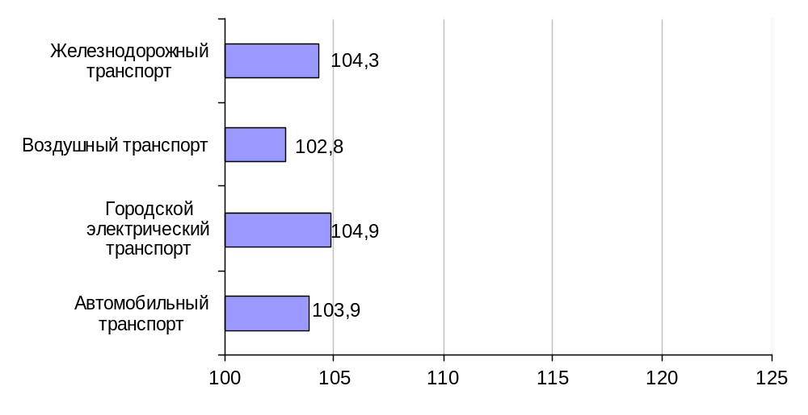

3. Аварийность на транспорте

Число происшествий на транспорте и количество погибших и раненых
в январе-июне 2020 года
 | число происшествий, единиц |  | число погибших, человек |  | число раненых, человек
 | 2019 год | 2020 год | 2019 год | 2020 год | 2019 год | 2020 год
на железнодорожном транспорте общего пользования^{1),2)} | 7 | 3 | - | - | - | -
на автомобильных дорогах и улицах, тысяч³⁾ | 71,0 | 61,1 | 6,9 | 6,5 | 91,3 | 77,9
на морском транспорте^{1),4)} | 14 | 16 | 6 | - | - | 1
на внутреннем водном транспорте¹⁾ | - | - | - | - | - | -
на воздушном транспорте⁵⁾ | 13 | 13 | 52 | 10 | 15 | 12
1) По данным Ространснадзора.
2) Данные за январь-май.
3) По данным МВД России.
4) Без учета аварийных случаев с рыбопромысловыми судами.
5) По данным Росавиации.

4. Бюджетное финансирование

4.1. Объем бюджетного финансирования в сфере транспорта в 2020 году

(млн. рублей)
Наименование расходов | Подлежит финансированию в 2020 году | Кассовое исполнение за январь-июнь  2020 г.
1 | 2 | 3
Всего | 1 125 701,4 | 365 685,0
ГП «Развитие транспортной системы» | 1 046 629,1 | 339 888,2
в том числе:
ПРОЦЕССНАЯ ЧАСТЬ | 595 179,1 | 195 063,2
Ведомственные целевые программы | 542 720,4 | 178 756,6
Ведомственная целевая программа "Цифровая платформа транспортного комплекса РФ" | 1 702,1 | 266,8
Ведомственная целевая программа «Организационное, информационное и научное обеспечение реализации ГП РФ «Развитие транспортной системы» | 1 488,9 | 656,1
Ведомственная целевая программа "Организационное, информационное и научное обеспечение реализации подпрограммы "Надзор в сфере транспорта" | 21,9 | 7,3
Ведомственная целевая программа "Содействие повышению доступности воздушных перевозок населения, в том числе в части развития региональных и внутрирегиональных перевозок" | 23 197,3 | 2 343,5
Ведомственная целевая программа "Сохранение (развитие) сети региональных и местных аэропортов с малой интенсивностью полетов, расположенных в районах Арктики, Дальнего Востока, Крайнего Севера и приравненных к ним местностях" | 4 697,6 | 2 187,8
Ведомственная целевая программа "Обеспечение охвата территории Российской Федерации деятельностью специализированных поисково- и аварийно-спасательных служб на воздушном транспорте" | 1 207,6 | 548,6
Ведомственная целевая программа "Обеспечение предоставления аэронавигационного обслуживания и услуг по аэропортовому и наземному обеспечению полетов воздушных судов пользователей воздушного пространства, освобожденных в соответствии с законодательством Российской Федерации и платы за них» | 885,4 | 874,2
Ведомственная целевая программа «Организационное, информационное и научное обеспечение реализации подпрограммы «Гражданская авиация и аэронавигационное обслуживание» | 51,2 | 21,7
Ведомственная целевая программа "Капитальный ремонт, ремонт и содержание автомобильных дорог общего пользования федерального значения" | 329 810,3 | 115 964,9
Ведомственная целевая программа "Содействие развитию автомобильных дорог регионального, межмуниципального и местного значения" | 60 092,6 | 6 631,1
Ведомственная целевая программа "Доверительное управление федеральными автомобильными дорогами общего пользования ГК "Российские автомобильные дороги" | 37 784,3 | 7 543,9
Ведомственная целевая программа" Обеспечение доступности услуг железнодорожного транспорта" | 54 212,5 | 30 128,4
Ведомственная целевая программа "Организационное, информационное и научное обеспечение реализации программы "Дорожное хозяйство" | 25 681,0 | 10 708,5
Ведомственная целевая программа "Поисковое и аварийно-спасательное обеспечение судоходства" | 747,4 | 369,8
Ведомственная целевая программа "Навигационно-гидрографическое обеспечение судоходства на трассах Северного морского пути" | 48,5 | 24,3
Ведомственная целевая программа "Обеспечение эксплуатации внутренних водных путей и гидротехнических сооружений" | 768,4 | 384,2
Ведомственная целевая программа "Организационное, информационное и научное обеспечение реализации подпрограммы "Морской и речной транспорт" | 323,4 | 95,5
Отдельные мероприятия | 52 458,7 | 16 306,6
Основное мероприятие "Управление реализацией мероприятий в сфере железнодорожного транспорта" | 7 286,5 | 1 430,7
Основное мероприятие "Управление реализацией мероприятий в сфере дорожного хозяйства" | 321,7 | 104,2
Основное мероприятие "Управление реализацией мероприятий в сфере воздушного транспорта" | 1 717,5 | 725,6
Основное мероприятие "Управление реализацией мероприятий в сфере водного транспорта" | 284,4 | 108,1
Основное мероприятие "Управление реализацией мероприятий в сфере контроля и надзора на транспорте" | 4 773,9 | 1 965,3
Основное мероприятие "Управление реализацией государственной программы" | 1 962,0 | 708,5
Основное мероприятие "Мероприятие, направленное на проведение аварийно-восстановительных работ и иных мероприятий, связанных с ликвидацией последствий стихийных бедствий и других чрезвычайных ситуаций" | 36 100,0 | 11 258,7
Субвенции на осуществление переданных полномочий Российской Федерации по федеральному государственному контролю за соблюдением правил технической эксплуатации внеуличного транспорта (межбюджетные трансферты) | 12,7 | 5,5
ПРОЕКТНАЯ ЧАСТЬ | 451 450,0 | 144 825,0
Национальный проект "Безопасные и качественные автомобильные дороги" | 90 565,8 | 26 477,9
Федеральный проект "Дорожная сеть" | 80 472,1 | 25 100,4
Федеральный проект "Безопасность дорожного движения" | 20,0 | 10,0
Федеральный проект "Общесистемные меры развития дорожного хозяйства" | 10 073,7 | 1 367,5
Комплексный план модернизации и расширения магистральной инфраструктуры | 327 809,4 | 112 584,2
Федеральный проект "Европа-Западный Китай" | 19 656,1 | 270,9
Федеральный проект "Морские порты России" | 41 927,2 | 10 006,6
Федеральный проект "Северный морской путь" | 2 073,1 | 626,0
Федеральный проект "Железнодорожный транспорт и транзит" | 2 543,3 | 1,7
Федеральный проект "Транспортно-логистические центры" | 330,0 | 0,0
Федеральный проект "Коммуникации между центрами экономического роста" | 197 806,2 | 82 734,9
Федеральный проект "Развитие региональных аэропортов и маршрутов" | 28 443,8 | 7 917,8
Федеральный проект "Внутренние водные пути" | 35 029,7 | 11 026,3
Ведомственные проекты | 33 074,8 | 5 762,9
Ведомственный проект "Развитие сети федеральных автомобильных дорог общего пользования" | 17 868,8 | 3 961,6
Ведомственный проект "Развитие инфраструктуры воздушного транспорта" | 11 493,0 | 1 035,4
Ведомственный проект "Развитие инфраструктуры морского транспорта" | 2 368,0 | 738,6
Ведомственный проект "Развитие инфраструктуры внутреннего водного транспорта" | 1 083,3 | 27,3
Ведомственный проект "Развитие инфраструктуры железнодорожного транспорта» | 20,2 | 0,0
Ведомственный проект "Совершенствование контрольно-надзорной деятельности в сфере транспорта в Российской Федерации" | 241,5 | 0,0
Другие государственные программы | 79 072,3 | 25 796,7
ГП "Обеспечение общественного порядка и противодействие преступности" ФЦП Повышение безопасности дорожного движения в 2013-2020 годах" | 223,1 | 29,6
ГП "Космическая деятельность России на 2013-2020 годы" ФЦП "Поддержание и развитие системы ГЛОНАСС на 2012-2020 годы" | 1 215,9 | 110,6
ГП "Развитие судостроения и техники для освоения шельфовых месторождений" | 5 239,7 | 1 233,8
ГП "Развитие внешнеэкономической деятельности" | 8 304,8 | 1 951,2
ГП "Социально-экономическое развитие Республики Крым и г. Севастополя на период до 2022 года" | 13 145,9 | 1 581,6
ГП «Развитие образования» | 6 525,8 | 4 303,8
ГП "Научно-технологическое развитие Российской Федерации" | 19 483,8 | 11 945,7
ГП "Социальная поддержка граждан" | 714,5 | 282,8
ГП развития сельского хозяйства и регулирования рынков сельскохозяйственной продукции, сырья и продовольствия | 13 207,4 | 2 871,1
ГП «Обеспечение доступным и комфортным жильем и коммунальными услугами граждан Российской Федерации» | 70,2 | 0,0
ГП «Социально-экономическое развитие Калининградской области» | 7 720,6 | 957,0
ФЦП "Развитие Республики Карелия на период до 2020 года" | 704,3 | 47,6
ГП «Развитие здравоохранения» | 862,2 | 423,3
ГП «Информационное общество» | 1 559,3 | 20,3
ГП «Развитие культуры и туризма» | 39,7 | 24,6
Прочие | 55,1 | 13,7

4.2. Исполнение федерального бюджета в сфере транспорта в 2020 году

 |  |  |  |  |  |  | (млн. рублей)
Наименование федеральных органов исполнительной власти | Подлежит финансированию в 2020 году |  |  | Кассовое исполнение за январь-июнь 2020 г. |  | Процент кассового исполнения за январь-июнь 2020 года, %
1 | 2 |  |  | 3 |  | 4
В целом по Министерству транспорта Российской Федерации как субъекту бюджетного планирования | 1 125 701,4 |  |  | 365 685,0 |  | 32,5
Федеральная служба по надзору в сфере транспорта | 5 308,7 |  |  | 1 978,0 |  | 37,3
Федеральное дорожное агентство | 662 184,8 |  |  | 199 335,2 |  | 30,1
Федеральное агентство морского и речного транспорта | 64 846,9 |  |  | 19 148,9 |  | 29,5
Федеральное агентство воздушного транспорта | 95 190,6 |  |  | 30 727,6 |  | 32,3
Федеральное агентство железнодорожного транспорта | 114 976,7 |  |  | 72 364,8 |  | 62,9
Министерство транспорта Российской Федерации (Глава 103) | 183 193,7 |  |  | 42 130,4 |  | 23,0

5. Финансы транспорта

5.1. Прибыль (убыток) до налогообложения крупных и средних

организаций транспорта по видам экономической деятельности

(по состоянию на 1 июля 2020 года)

(тыс. руб.)
 | Кол-во  организа-ций,  единиц | Прибыль (убыток) до  налогообложения |  | 2020 год к 2019 году, %
 | Кол-во  организа-ций,  единиц | 2019 год | 2020 год | 2020 год к 2019 году, %
Транспортный комплекс – всего | 3 024 | 393 988 783 | -16 492 645 | -
в том числе:
Деятельность железнодорожного транспорта-всего | 168 | 140 631 352 | -23 071 696 | -
деятельность железнодорожного транспорта:  междугородные и международные пассажирские перевозки | 14 | 64 930 634 | -21 023 562 | -
деятельность железнодорожного транспорта:  грузовые перевозки | 128 | 74 368 594 | 13 346 008 | 17,9
деятельность железнодорожного транспорта:  перевозки пассажиров железнодорожным транспортом в пригородном сообщении | 26 | 1 332 124 | -15 394 142 | -
Деятельность автомобильного транспорта - всего | 1 129 | -1 087 249 | -11 644 001 | -
деятельность автобусного транспорта по регулярным внутригородским и пригородным пассажирским перевозкам | 479 | -9 357 525 | -17 971 486 | -
деятельность такси | 8 | -71 728 | -11 593 | -
перевозки автомобильным (автобусным) пассажирским транспортом в междугородном сообщении по расписанию | 91 | -162 880 | -392 702 | -
перевозки автомобильным (автобусным) пассажирским транспортом в международном сообщении по расписанию | 4 | 770 | -71 438 | -
перевозки специальные автомобильным (автобусным) пассажирским транспортом по расписанию | - | - | - | -
перевозки чартерные нерегулярные на близкие расстояния городскими и междугородными автобусами | - | - | - | -
деятельность автомобильного грузового транспорта и услуги по перевозкам | 547 | 8 504 114 | 6 803 218 | 80,0
деятельность троллейбусного транспорта по регулярным внутригородским и пригородным пассажирским перевозкам | 46 | -660 690 | -2 158 589 | -
деятельность трамвайного транспорта по регулярным внутригородским и пригородным пассажирским перевозкам | 47 | -534 073 | -3 432 987 | -
деятельность метро по перевозке пассажиров | 7 | -8 799 016 | -35 670 868 | -
Деятельность морского транспорта-всего | 82 | 4 183 804 | 3 012 716 | 72,0
деятельность морского пассажирского транспорта | 7 | -503 663 | -292 301 | -
деятельность морского грузового транспорта | 75 | 4 687 467 | 3 305 017 | 70,5
Деятельность внутреннего водного транспорта - всего | 82 | 670 762 | -1 960 982 | -
деятельность внутреннего водного пассажирского транспорта | 17 | -360 003 | -810 347 | -
деятельность внутреннего водного грузового транспорта | 65 | 1 030 765 | -1 150 635 | -
Деятельность воздушного транспорта - всего | 94 | -30 956 682 | -69 391 820 | -
деятельность пассажирского воздушного транспорта | 70 | -22 023 526 | -96 986 020 | -
деятельность грузового воздушного транспорта | 24 | -8 933 156 | 27 594 200 | -
Деятельность транспортная вспомогательная | 1 369 | 290 540 575 | 127 825 582 | 44,0
из неё:  транспортная обработка грузов | 251 | 138 365 083 | 65 155 970 | 47,1
деятельность вспомогательная прочая, связанная с перевозками | 459 | 90 268 252 | 54 948 876 | 60,9
деятельность по эксплуатации автомобильных дорог, автомагистралей, мостов и тоннелей | 291 | 730 512 | -1 138 733 | -
По данным формы федерального статистического наблюдения № П-3 «Сведения о финансовом состоянии организации» (месячная).

6. Труд на транспорте

6.1. Среднесписочная численность работников крупных и средних организаций транспортного комплекса (без внешних совместителей) за январь - июнь 2019 и 2020 годов
(человек)
 | Январь-  июнь  2019 года | Январь-  июнь  2020 года | Январь-июнь  2020 г. к январю-июню  2019 г.,  %
Транспортный комплекс – всего | 1 887 656 | 1 917 619 | 101,6
в том числе:
Деятельность железнодорожного транспорта-всего | 470 378 | 449 317 | 95,5
деятельность железнодорожного транспорта:  междугородные и международные пассажирские перевозки | 137 729 | 128 421 | 93,2
деятельность железнодорожного транспорта:  грузовые перевозки | 308 889 | 294 193 | 95,2
деятельность железнодорожного транспорта:  перевозки пассажиров железнодорожным транспортом в пригородном сообщении | 23 760 | 26 703 | 112,4
Деятельность автомобильного транспорта-  всего | 429 874 | 436 374 | 101,5
деятельность автобусного транспорта по регулярным внутригородским и пригородным пассажирским перевозкам | 156 201 | 155 356 | 99,5
деятельность такси | 2 543 | 2 664 | 104,8
перевозки автомобильным (автобусным) пассажирским транспортом в междугородном сообщении по расписанию | 10 376 | 9 046 | 87,2
перевозки автомобильным (автобусным) пассажирским транспортом в международном сообщении по расписанию | 438 | 504 | 115,1
перевозки специальные автомобильным (автобусным) пассажирским транспортом по расписанию | 1 456 | 1 278 | 87,8
перевозки чартерные нерегулярные на близкие расстояния городскими и междугородными автобусами | 412 | 615 | 149,3
деятельность автомобильного грузового транспорта и услуги по перевозкам | 258 448 | 266 911 | 103,3
деятельность троллейбусного транспорта по регулярным внутригородским и пригородным пассажирским перевозкам | 48 685 | 46 608 | 95,7
деятельность трамвайного транспорта по регулярным внутригородским и пригородным пассажирским перевозкам | 47 250 | 45 859 | 97,1
деятельность метро по перевозке пассажиров | 79 517 | 86 596 | 108,9
Деятельность морского транспорта-всего | 13 094 | 14 243 | 108,8
деятельность морского пассажирского транспорта | 534 | 813 | 152,2
деятельность морского грузового транспорта | 12 560 | 13 430 | 106,9
Деятельность внутреннего водного транспорта  - всего | 23 817 | 22 773 | 95,6
деятельность внутреннего водного пассажирского транспорта | 3 427 | 3 088 | 90,1
деятельность внутреннего водного грузового транспорта | 20 390 | 19 685 | 96,5
Деятельность воздушного транспорта - всего | 82 113 | 80 789 | 98,4
деятельность пассажирского воздушного транспорта | 73 919 | 72 458 | 98,0
деятельность грузового воздушного транспорта | 8 194 | 8 331 | 101,7
Деятельность транспортная вспомогательная | 692 928 | 735 060 | 106,1
из неё:  транспортная обработка грузов | 71 290 | 76 891 | 107,9
деятельность вспомогательная прочая, связанная с перевозками | 85 032 | 92 888 | 109,2
деятельность по эксплуатации автомобильных дорог, автомагистралей, мостов и тоннелей | 110 840 | 116 706 | 105,3
По данным формы федерального статистического наблюдения № П-4 «Сведения о численности, заработной плате и движении работников» (месячная).

6.2. Среднемесячная начисленная заработная плата (без выплат социального характера) по видам экономической деятельности за январь-июнь 2019 и 2020 годов
(рублей)
 | Средняя начисленная заработная плата |  | Темп роста январь-июнь  2020 г. к январю-июню  2019 г.,  %
 | Январь-  июнь  2019 года | Январь-  июнь  2020 года | Темп роста январь-июнь  2020 г. к январю-июню  2019 г.,  %
Транспортный комплекс – всего | 55 180,6 | 56 627,5 | 102,6
в том числе:
Деятельность железнодорожного транспорта - всего | 61 456,0 | 62 641,5 | 101,9
деятельность железнодорожного транспорта:  междугородные и международные пассажирские перевозки | 60 987,1 | 58 577,0 | 96,0
деятельность железнодорожного транспорта:  грузовые перевозки | 62 363,3 | 65 284,6 | 104,7
деятельность железнодорожного транспорта:  перевозки пассажиров железнодорожным транспортом в пригородном сообщении | 52 378,0 | 53 069,5 | 101,3
Деятельность автомобильного транспорта-  всего | 44 780,7 | 46 645,1 | 104,2
деятельность автобусного транспорта по регулярным внутригородским и пригородным пассажирским перевозкам | 39 095,1 | 38 932,4 | 99,6
деятельность такси | 53 274,4 | 57 054,2 | 107,1
перевозки автомобильным (автобусным) пассажирским транспортом в междугородном сообщении по расписанию | 31 391,3 | 29 297,5 | 93,3
перевозки автомобильным (автобусным) пассажирским транспортом в международном сообщении по расписанию | 34 952,6 | 25 882,1 | 74,0
перевозки специальные автомобильным (автобусным) пассажирским транспортом по расписанию | 32 035,5 | 35 452,7 | 110,7
перевозки чартерные нерегулярные на близкие расстояния городскими и междугородными автобусами | 42 223,4 | 41 250,7 | 97,7
деятельность автомобильного грузового транспорта и услуги по перевозкам | 48 763,4 | 51 723,5 | 106,1
деятельность троллейбусного транспорта по регулярным внутригородским и пригородным пассажирским перевозкам | 34 401,8 | 33 252,1 | 96,7
деятельность трамвайного транспорта по регулярным внутригородским и пригородным пассажирским перевозкам | 32 587,6 | 32 525,5 | 99,8
деятельность метро по перевозке пассажиров | 65 345,9 | 68 741,6 | 105,2
Деятельность морского транспорта - всего | 96 525,4 | 105 893,8 | 109,7
деятельность морского пассажирского транспорта | 66 370,4 | 79 979,5 | 120,5
деятельность морского грузового транспорта | 97 806,7 | 107 463,3 | 109,9
Деятельность внутреннего водного транспорта - всего | 47 870,7 | 49 556,8 | 103,5
деятельность внутреннего водного пассажирского транспорта | 37 938,2 | 32 911,4 | 86,8
деятельность внутреннего водного грузового транспорта | 49 540,3 | 52 167,6 | 105,3
Деятельность воздушного транспорта - всего | 71 699,5 | 83 762,0 | 116,8
деятельность пассажирского воздушного транспорта | 65 001,9 | 79 145,6 | 121,8
деятельность грузового воздушного транспорта | 132 120,5 | 123 911,1 | 93,8
Деятельность транспортная вспомогательная | 56 719,0 | 56 718,2 | 100,0
из неё:  транспортная обработка грузов | 65 811,2 | 65 916,9 | 100,2
деятельность вспомогательная прочая, связанная с перевозками | 69 464,0 | 70 530,2 | 101,5
деятельность по эксплуатации автомобильных дорог, автомагистралей, мостов и тоннелей | 38 631,6 | 42 598,6 | 110,3
По данным формы федерального статистического наблюдения № П-4 «Сведения о численности, заработной плате и движении работников» (месячная).

7. Решение межведомственных задач транспортного комплекса

7.1. Производство отдельных видов транспортных средств и оборудования
в январе-июне 2020 года

 | Январь-июнь 2020 года | в % к январю-июню 2019 года
Производство автомобилей, прицепов и полуприцепов
автомобили легковые, тыс. штук | 510,8 | 65,1
автомобили пожарные, штук | 340 | 142,0
средства автотранспортные грузовые, тыс. штук | 53,3 | 78,2
средства транспортные для коммунального  хозяйства и содержания дорог, штук | 2005 | 78,2
двигатели внутреннего сгорания для  автотранспортных средств, тыс. штук | 129,1 | 81,0
автобусы, имеющие технически допустимую  максимальную массу более 5 т, тыс. штук | 7,0 | 112,2
Производство прочих транспортных средств
вагоны грузовые магистральные широкой  колеи, тыс. штук | 28,0 | 73,3
вагоны пассажирские железнодорожные, штук | 874 | 113,2
электровозы магистральные, штук | 153 | 102,7
тепловозы маневровые и промышленные, штук | 120 | 99,2
суда прогулочные и спортивные, тыс. штук | 35,2 | 94,3

